Задания по теме «Импрессионизм. Живописцы счастья»
- Сформулируйте отличительные особенности ипрессионизма
- Узнайте картину по описанию, назовите имя мастера
Четыре танцовщицы в картине образуют единое целое, своей пластикой передавая идею гармоничного, слаженного движения. Зрителя завораживает сияние голубого цвета – то насыщенного синими оттенками, то переходящего в изумрудные….
- Узнайте художника по фактам биографии
Он был голландцем по происхождению, служил антикваром, потом миссионером среди шахтеров в бельгийской провинции. Там он стал художником. Пишет размашистым мазком, его палитра отличается смелостью и мощностью. Пейзаж, человек, интерьер, стебли подсолнуха – все становится темой его искусства. При жизни ему удалось продать только одну картину -«Красные виноградники в Арле»
- По названию картины этого художника- «Впечатление. Восход солнца» - было названо целое художественное направление. Краски и формы в его картинах будто вибрируют, почти растворяются. Писал в основном пейзажи, в которых стремился передать неуловимые изменения окружающего мира.
- Французским художникам-импрессионистам О.Ренуару, Э.Дега, Э.Мане, К.Писсаро принадлежат огромное количество картин. Укажите произведение, наиболее полно выражающее творчество каждого их них
А. «Завтрак на траве» Б «Голубые танцовщицы»
В «Портрет актрисы Жанны Самари» Г «Бульвар Монматр в Париже»
- Назовите французского живописца, одного из главных представителей постимпрессионизма, главные темы полотен которого быт народов Океании, поэтический мир гармонии природы и человека.
- Подпишите репродукцию, укажите автора
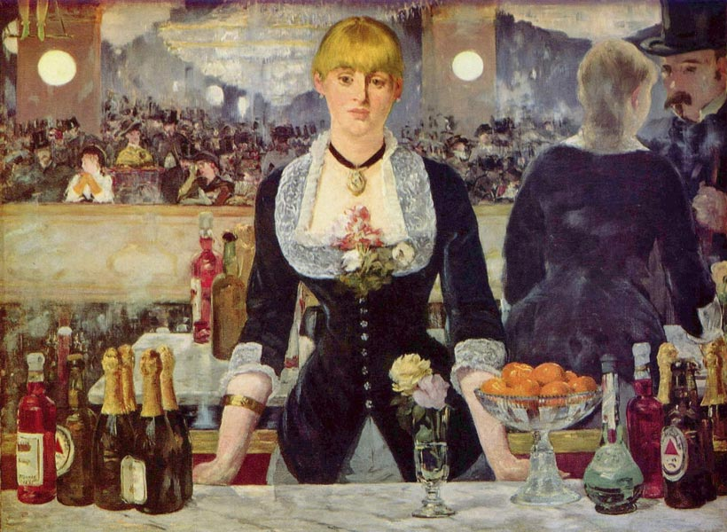 | 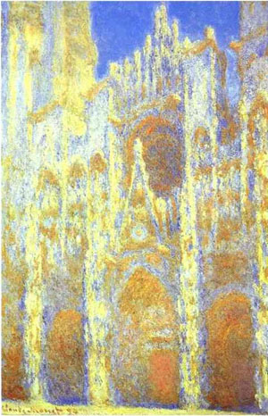 | 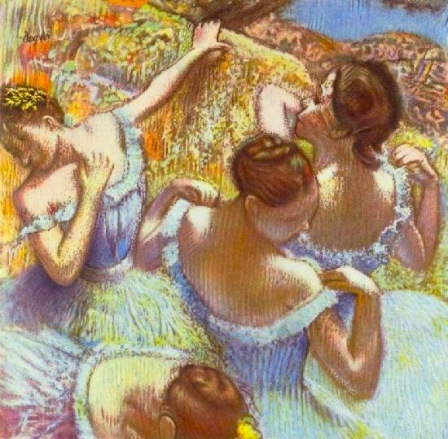
А | Б | В

ОТВЕТЫ
- Повышенное внимание к состоянию атмосферы и свето-воздушной среде, живопись на открытом воздухе, отказ от сюжетности и социальной тематики, утверждение иллюзорности, непостоянства реального мира, излюбленные жанры – пейзаж, натюрморт
- Э.Дега. Голубые танцовщицы
- Винсент ван Гог
- Клод Моне
- О.Ренуар - «Портрет актрисы Жанны Самари»
Э.Дега - «Голубые танцовщицы»
Э.Мане - «Завтрак на траве»
К.Писсаро - «Бульвар Монматр в Париже»
- Поль Гоген
- А – «Бар в Фоли-Бержер» Э.Мане
Б – «Руанский собор» К.Моне
В - «Голубые танцовщицы» Э.Дега

